Шановні читачі!
Епіграфом до Симоненкової формули ставлення людини до матері можна взяти рядки з вірша чуваського поета Педери Ейзіна:
Хто не любить рідну мову, матері не любить.
Той, хто матері не любить, свій народ не любить.
А хто свій народ не любить, Вітчизни не любить!
У творчості поета любов до України тісно переплітається із любов'ю до матері – людини, до якої кожен із нас може прийти у радості і горі. Образ матері у творчості Василя Симоненка є наскрізним. Свою матір поет дуже любив, у неї вчився стійкості. У багатьох його віршах мамина усмішка, мамині очі асоціюються із Вітчизною.
Ганна Федорівна Щербань-Симоненко – проста селян-ська трудівниця, живучи у традиційно мудрому оточенні своїх односельців засвоїла їхню кмітливість і велику любов до рідної землі, яку щедро дарувала синові, аби потім він, помноживши її своїм талантом, передав людям у чистих гранях поезії.
Матері у Симоненковій поезії віддано стільки щирої уваги, скільки в нашій літературі не траплялось вже либонь від Шевченка. Це зразки тієї чарівної простоти, які полонять читача самою щирістю вислову, як, наприклад, "Лист" із збірки "Тиша і грім":
Знов листа мені прислала мати,
Невеликий лист на кілька слів.
Цей вірш дуже любила Ганна Федорівна. Вона часто читала його вдома при гостях, на вечорах, присвячених поетові. Часто читала і сама для себе.
Гімном синівської любові і відданості називають вірш поета "Лебеді материнства", в якому рядок за рядком образ матері переростає в образ України.
Мати, конкретно поетова і як узагальнений образ, при-сутня ще у таких поезіях В. Симоненка як "Жорна", "Дума про щастя", "Скільки б не судилося страждати…", "Задивляюсь у твої зіниці…", "Щедрість" та інших.
Любов до рідної матері дає поетові змогу глибше розуміти долю української жінки-селянки. На трагедійній ноті виписано вірш "Одинока матір", де коротко й страшно передано драму цілого покоління.
Зірка Василя Симоненка недовго сяяла на життєвому небосхилі, але вогонь поезії ніколи не згасає, особливо якщо це полум'я синівської любові й патріотизму.
З материнським почуттям він вийшов на свою дорогу і пройшов її гідно й чесно, не згубивши жодної краплі "материнської ласки", не забувши жодного слова "казки з сивими очима".

Бібліографію до теми подано трьома блоками: матеріали про Г. Ф. Щербань-Симоненко; вірші В. Симоненка про ма-тір; характеристика образу матері у творах поета.
Матеріали розміщено в зворотній хронології.
Бібліографічний список базується на матеріалах, які є у фондах обласної бібліотеки для юнацтва ім. В. Симоненка, і може бути використаний при вивченні курсу "Літературне краєзнавство".

Таран К. Оповідь Симоненкової мами : [розповідь авторки, яка проживає в будинку, де мешкав колись В. Симоненко, про Ганну Федорівну і її спогади про сина] // Прес-Центр. – 2008. – 16 січ.(№3). – С. 28.
Дробний І. Ховали Ганну Федорівну : [мати В. Симоненка померла 31 берез. 1998 р.] // Холод. Яр. – Черкаси, 2005. – Вип.2. – С. 168-172.
Відлуння Василевого Різдва : збірник, присвячується 70-літтю від дня народження В. Симоненка. – Полтава : АСМІ, 2004. – 152 с.
Вірші Н. Баклай, О. Хало, присвячені Г. Ф. Щербань.
Сердюк-Баран Л. С. Літопис Щербанівського роду, роду В.А. Симоненка. – Черкаси: Відлуння-Плюс, 2003. – 63 с.
Те саме: // Холод. Яр. – Черкаси, 2004. – Вип.1. – С.72-108.
Про витязя слово : рядки поетичної Симоненкіани. – Черкаси: Брама, 2002. – 104 с.
Вірші Н. Баклай, В. Даника, В. Коваленко, В. Кузьменко, С. Носаня, С. Чернілевського, присвячені Г. Ф. Щербань.
Шквар Г. Літопис роду, що подарував Україні великого поета : [рід Щербанів, рід В. А. Симоненка] // Черкас. край. – 2002. – 4 верес. – С. 7.
Вакуленко П. В гостях у матері Василя Симоненка // Хроніка-2000. – К., 2001. – Вип.45-46. – С. 637-639.
Те саме: // Холод. Яр. – Черкаси, 1995. – Вип.2. – С.64-65.
Сом М. "Хто має тепле серце" : листи від Матері поета Василя Симоненка // Слово Просвіти. – 2001. – 19 жовт. (№29). – С. 6.
Білоус Г. "Він у лікарню лягав не вмирати..." : [фрагменти спогадів про В. Симоненка його матері та кобзаря В. Лит-вина] // Нова альтернатива. – 2001. – 12 січ.(№3). – С. 5.
Життя, мов спалах блискавки : спогади рідних, друзів і ко- лег про Василя Симоненка. – Черкаси: ІНЛЕС, 1999. – 127 с.
Мати поета : [пісня, присвяч. матері В. Симоненка Ганні Федорівні; муз. В. Талаха, сл. В. Даника] // Ми з Шевченко- вого краю. – Черкаси, 1998. – С. 65.
Сергієнко Ю. Спогад про поетову матір // Губерн. ведом. – 1998. – 7 мая. – С. 10.
Дробний І. Не стало матері поета : [Г. Ф. Щербань-Си-моненко] // Літ. Україна. – 1998. – 16 квіт. (№16). – С. 8.
Смолянський Ю. Пішла у вічність мати поета В. Симонен- ка : [про Г. Ф. Щербань] // Місто. – 1998. – 2 квіт. – С. 11.
Носань С. "Материнську любов гарячу і твоєї душі красу" : [інтерв'ю з Ганною Федорівною Щербань] // Літ. Україна. – 1996. – 11 січ.(№2). – С. 3.
Ткаченко А. Симоненкова драма : [спомини матері про поета; документи] // Сучасність. – 1995. – №1. – С. 95-98.
Поетова мати : [про Г. Ф. Щербань] // Тарасові джерела. – 1994. – 25 листоп.(№11). – С. 6.
Гончаренко В. До Симоненківського родоводу : [про Ганну Щербань] // Сповнений любові та добра… / авт. та упоряд.
В. А. Гончаренко. – Черкаси, 1990. – С. 28-31.
З матір'ю на самоті / авт. та упоряд. М. Д. Сом. – К.: Молодь, 1990. – 128 с.
Лебеді материнства [Електронний ресурс] : [відеофільм про В. Симоненка] / авт. К. Таран; реж. О. Підгаєвський; опе-ратор О. Таран. – Черкаси, 1990.
Пам'ять : [монолог матері поета В. Симоненка] // Черкас. правда. – 1988. – 13 груд. – С. 3.
З матір'ю на самоті : [уривки з діалогу М. Сома з Г. Ф. Симоненко-Щербань] // Дніпро. – 1985. – №1. – С. 74-89.
***
"Скільки б не судилося страждати…" : [вірш] // Нар. армія. – 2009. – 23 жовт. – С.8.
Лебеді материнства : [вірш; читає В. Симоненко] // Класика української літератури. Живі голоси [Електронний ресурс]. – К., 2008.
Лебеді материнства [Електронний ресурс] : живий голос Василя Симоненка. – К., 2008.
"Лебеді материнства" : [вірші, присвячені матері] // Вибране. – К., 2008. – С. 112-132.
[Поезії] // Поезія: Ліна Костенко, Олександр Олесь, Василь Симоненко, Василь Стус. – К., 2008. – С. 183-210.
Зміст: Лебеді материнства – с.217-218; "Задивляюсь у твої зіниці…" – с.218-219; Жорна – с.220-221.
Лебеді материнства : вірш // Дивоовид: антологія українсь- кої поезії ХХ ст. – Тернопіль, 2007. – С. 341-342.
[Поезії] // Українська література : хрестоматія : 11 клас / упоряд. О. І. Борзенко, М. П. Сподарець. – 2-е вид., перероб. та доп. – Х., 2007. – С. 536-546.
Вірші Василя Симоненка, спотворені при друкові: ["Задив- ляюсь у твої зіниці…", Дума про щастя"] // Чорновіл В. М. Твори в 10-ти т. – К., 2006. – Т.3. – С. 512-518.
На схрещених мечах : вибрані твори / передм. О. Гончара.; упорядкув., післямова, комент. В. Костюченка. – 3-є вид. – К.: Пульсари, 2006. – 384 с.
Зміст: Матері – с.17-18; Жорна – с.55-56; "Україно, п'ю твої зіниці…" – с.79; Лебеді материнства – с.91-92; Одинока матір – с.107-108; "Скільки б не судилося страждати…" – с.118.
«Виростеш ти, сину, вирушиш в дорогу…» : вірш // Хто є хто на Черкащині. – Черкаси, 2005. – Вип. 1. – С. 151.
"Украина, ты моя молитва…»: стихи / пер. с укр. В. Гунда- рева // Нива. – 2005. – №6 . – С. 81-92.
Зміст: Лебеди материнства; "Всматриваюсь в твои гла- за…"; Жернова и др.
Твори у 2-х т. / упоряд.: Г. П. Білоус, О. К. Лищенко. – Черкаси: Брама-Україна, 2004.
Т.1: Поезії. Проза. – 424 с.
У твоєму імені живу : поезії, оповід., щоденник. зап., листи / упорядкув. та післямова В. В. Яременка; передм. О. Т. Гон- чара. – 2-е вид., доп. й перероб. – К.: Веселка, 2003. – 382 с.
Зміст: Жорна – с.12-13; Лист – с.40; Лебеді материнства – с.61-62; "Скільки б не судилося страждати…" – с.63; Одинока матір – с.70-71; Дума про щастя – с.91-93; "Україно, п'ю твої зіниці…" – с.95; Матері – с.126-127.
Лебеді материнства : [вірш] // Тихолоз Б. Поети-шістдесят- ники.– К., 2001. – Вип.5. – С. 32-37.
Жорна : [вірш] // Пам'ять не згасне. 1941-1945. – Тисмениця, 2001. – С.35.
Лебеді материнства : вірш // Урок української. – 2000. – №1. – С. 46-47.
Лебеді материнства; З дитинства; "Задивляюсь у твої зіниці..."; Ти знаєш, що ти людина?; Кривда : [вірші] / В. А. Симоненко // Рідне слово. – К. , 1999. – Кн.2. – С.247-260.
[Поезії] // Дивослово. – 1999. – № 12. – С. 45-47.
Зміст: Жорна; Лебеді материнства.
"Задивляюсь у твої зіниці…": [вірш] // Тарасові джерела. – 1998. – трав.(№9). – С. 5.
[Поезії] // Живиця : у 2 кн. / за ред. М. М. Конончука. – К, 1998. – Кн.2. – С. 311-331.
Зміст: Жорна; Лебеді материнства та ін.
Машир В. З Україною на самоті [Електронний ресурс] : піс-ні та романси на поезії Василя Симоненка : співає лауреат Всеукраїнських конкурсів Василь Машир. – К.: Студія "VL Records Studio", 2008.
Серед пісень, вміщених на диску, пісні на вірші "Лебеді материнства" і "Матері".
Виростеш ти, сину : [пісня] / муз. А. Пашкевича; сл. В. Си- моненка // Пашкевич А. Мамина вишня. – К., 1994. – С.94-95.
Матері : [вірш] // Черкас. правда. – 1990. – 8 груд. – С. 3.
Лебеді материнства : поезія. Проза / передм. О. Гончара. – Д.: Промінь, 1989. – 224 с. – (Шк. б-ка).
"Скільки б не судилося страждати…"; Лист : [вірші] // Черкас. правда. – 1988. – 21 верес. – С. 3.
Лебеді материнства : вірш // Дніпрові зорі. – Д., 1986. – С. 76-78.
Симоненко В. Лебеди материнства / пер. с укр. – М.: Сов. писатель, 1985. – 176 с.
Лебеді материнства : вірш // Першовірш : вірші, спогади, есе. – К., 1984. – С. 47.
Поезії / упорядкув. та прим. В. В. Біленка; вступ. ст. О. Т. Гончара. – К.: Рад. письм., 1984. – 246 с.
Жернова : [стихотворение] // В семье вольной, новой... – М., 1982. – С. 409-410.
Лебеді материнства / передм. О. Гончара; ред. В. Зату-ливітер. – К.: Молодь, 1981. – 344 с.
Поезії / вступ. ст. Б. Олійника. – К.: Молодь, 1966. – 206 с.
Земне тяжіння : поезії / передм. М. Сома. – К.: Молодь, 1964. – 119 с.
Тиша і грім / післямова С. Крижанівського. – К.: Держ-літвидав, 1962. – 159 с.
* * *
Патока В. І голос твій нам душі окриля : [образ матері і Ук- раїни у творчості В. А. Симоненка] // Календар знам. і пам'ят. дат. – 2010. – №1. – С. 35-47.
Григоренко Н. Любов до України в творах Василя Симо-ненка : [про вірш "Задивляюсь у твої зіниці…"] // Все для вчителя. – 2009. – груд. (№23-24). – С. 78-80.
Рубашка Г. Василь Симоненко – витязь української поезії : [аналіз поезій "Лебеді материнства", "Задивляюсь у твої зіниці…", "Дума про щастя"] // Все для вчителя. – 2009. – груд.(№23-24). – С. 30-34.
Юрченко А. Витязь молодої української поезії : [образ матері у творчості В. Симоненка] // Все для вчителя. – 2009. – груд.(№23-24). – С. 91-92.
"Я в світ прийшов не лише пити і їсти" : [аналіз вірша "Лебеді материнства"] // Усі українські письменники та їхні твори . – Х., 2009. – С. 298-307.
Фурсова Л. Проблемні ситуації в роботі з поетичним тво-ром : [аналіз поезії В. Симоненка «Лебеді материнства»] // Укр. л-ра в загальноосвіт. шк. – 2008. – №1. – С. 27-32.
Симоненко Василь : [біогр. довідка; у т. ч. про вірш «Лебеді материнства»] // Укр. мова та л-ра. – 2007. – груд.(№45-47). –
С. 44-50.
Тема Батьківщини у віршах В. Симоненка : [про вірші "Задивляюсь у твої зіниці…" та "Лебеді материнства"] // Бернадська Н. І. Українська література ХХ ст. – К., 2007. – С. 224-226.
Литвин Л. Витязь нової української поезії : [аналіз віршів "Лебеді материнства", "Лист", "Жорна", "Скільки б не судилося страждати…", "Одинока матір" В. Симоненка] // Укр. л-ра в загальноосвіт. шк. – 2006. – №10. – С. 32-36.
Олійник Б. Ми були романтиками: слово про Василя Симоненка : [про вірш "Задивляюсь у твої зіниці…"] // Літ. Україна. – 2005. – 24 лют. – С. 2.
Пахаренко В. Авторські варіанти вірша В. Симоненка «Лебеді материнства» // Пахаренко В. І. Українська поетика. – Черкаси, 2002. – С. 306-307.
"Можна все на світі вибирати, сину...": [про вірш "Лебеді материнства"] // Найкращі твори для школярів та абіту-рієнтів. – Донецьк, 1997. – С. 198-200.

На обкл.: [В. Симоненко, портрет] – авт. Микола Стратілат.

Автор-укладач Наталія Сім’яниста
Видавець :
КЗ "Обласна бібліотека для юнацтва
імені Василя Симоненка" Черкаської обласної ради
18000 м. Черкаси, вул. Ільїна, 285
E-mail: oub_symonenko@ukr.net

Постаті
у дзеркалі бібліографії

Василь Симоненко.
З матiр'ю на
самотi…

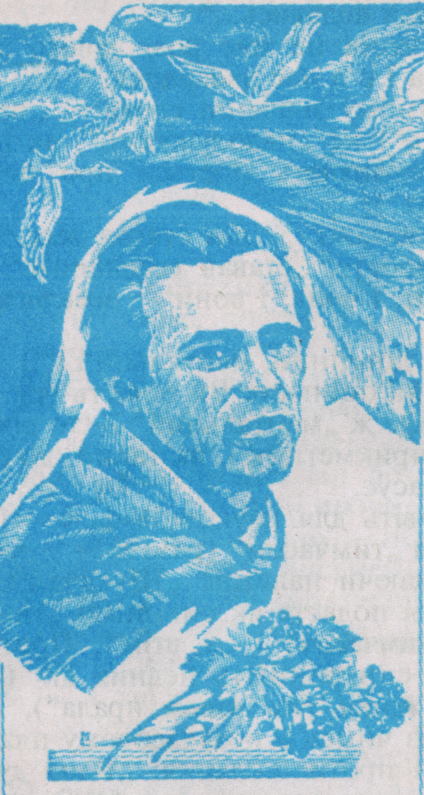

Черкаси
2010

